# BY应用APP需求分析

|  |  |  |  |
| --- | --- | --- | --- |
| 编写人 | 日期 | 版本 | 备注 |
| 林文钦 | 2016-1-4 | 0.1 v | 初始化 |
|  | 2016-1-5 | 0.1.1v | 添加详细功能描述 |

BY应用APP需求分析 1

功能分析 2

主页 2

信息 10

个人 11

## 功能分析

主要有三大功能模块，分别是主页，消息和个人。系统支持中文，英文版本。并支持扩充语言版本。

主页：

**列表和筛选功能**

主页是一个通讯录列表，列表显示的是教师的信息。可以通过筛选，可以选择具有特定技能和标签的教师。

列表显示的教师信息包括图片，昵称和已教学时间。

如下图所示：

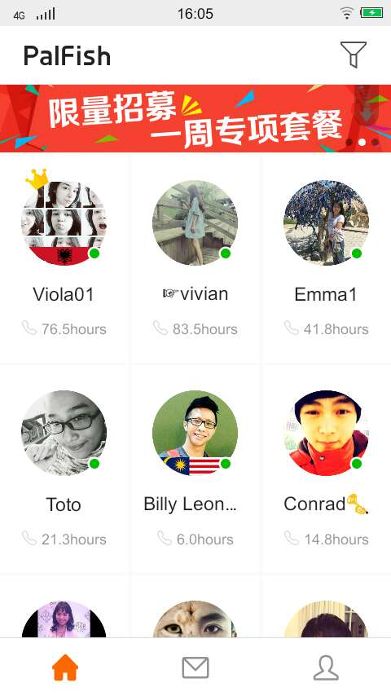

点击右上角的筛选功能，可以筛选具有特定标签和技能的教师。如下图所示，顶部的搜索菜单栏可以根据教师的名称进行模糊搜索。

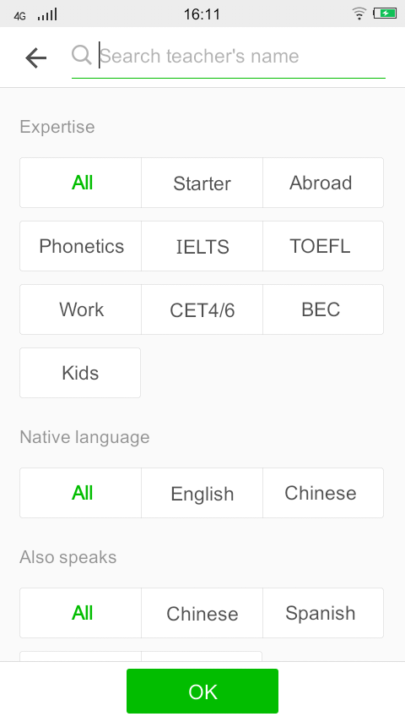

**标签管理**

标签是教师的属性，由系统初始化，可以由系统管理员添加，包括：

技能：所有，初学者，出国，语音，IELTS,TOEFL,工作，CET4/6,BEC,儿童

母语:所有，英语，中文

外语：所有，中文，西班牙，法语，日语

发音：美式，英式

**教师详情**

点击主页列表头像进入教师详情页面。如下图所示：

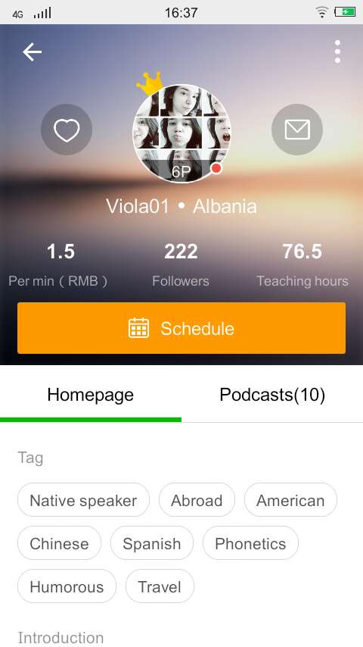

教师详情页面包括教师头像，名称，每分钟的收费，粉丝和教学时间

**返回主页**，点击左上角的返回箭头，可以返回主页列表

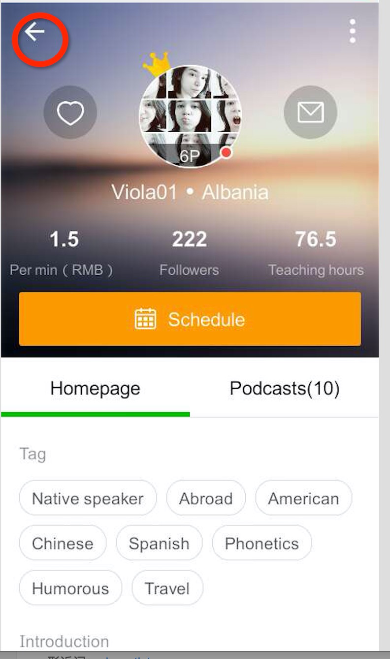

**分享和关注**

点击右上角隐藏菜单，可以分享到好友，微信和复制链接。关注这个教师，当这个教师出现的时候，会有来自系统的消息提示。

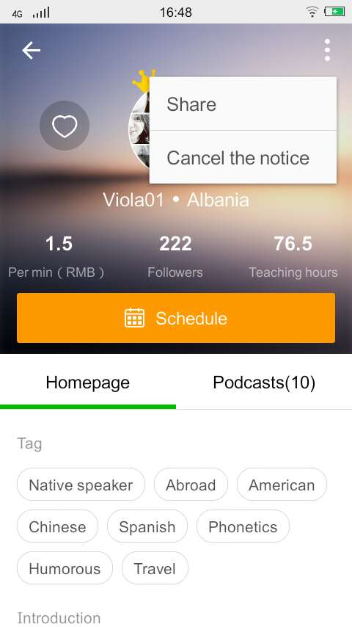

预约：学生可以预约和老师的上课时间，时间为老师设定，预约时需扣除10元的保证金。预约的时间间隔是30分钟。

**点赞：**如果点赞，那么教师发表的新的播客可以被学生收到。

**通话：**可以直接拨打通话，然后直接和教师通话。通话过程中根据时间收取费用，以分钟作为计时，不足一分钟，以一分钟计算。

**通信：**包括按住语音通信，发送图片，照相发送图片和转账支付（支持淘宝，微信和Paypal）支付。

**教师主页：**包括教师标签，简介（音频+文字），和学员评论（显示学员的名称，评论时间，评论内容，包括态度，质量和帮助指数的平均值以及教师的通话时长）。

**播客：** 教师可以自定义发表文章，文章内容包括音频，文字和图片。同时可以对博客内容进行评论，也可以对评论内容进行评论。可以分享播客到微信，好友以及复制相应链接。

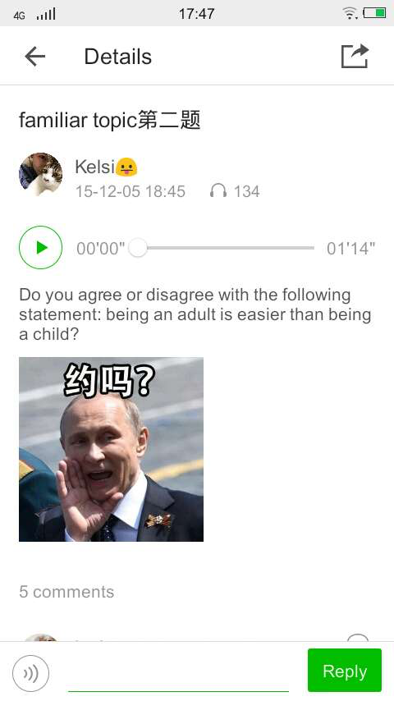

### 信息

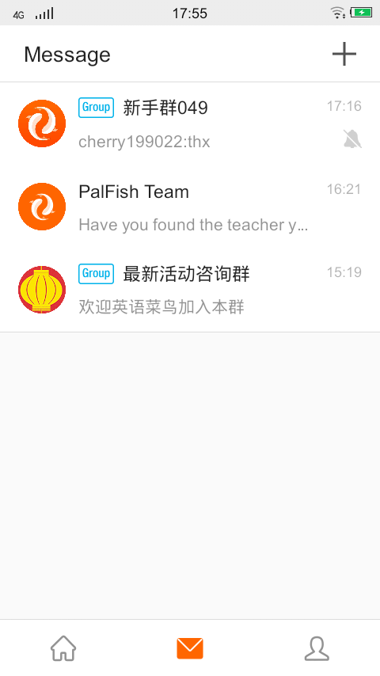

**信息列表：**显示当前的聊天信息列表。显示信息包括开启静音提示，聊天对象名称，头像。在群组内可以进行语音，图片，文字聊天。可以查看群组成员的信息，群组的简介，头像，名称和编号，群组进行分享，开始静音模式以及退出群组。

### 个人

修改个人信息：图片，昵称，性别，电话号码，密码，简介

我的预约：显示我的预约

我的钱包：可以通过支付宝，微信和Paypal支付

课程记录：一对一教学的声音录音

邀请朋友：通过分享邀请学生或者老师加入应用。显示邀请奖励排行榜，默认显示20名。

规则：如果邀请的学生首次通话大于5分钟，那么奖励5元；如果邀请的学生首次充值多于10元，奖励10元。如果邀请的老师通过PalFish平台的认可，那么奖励20元。多个人在同一设备上的注册只算一次。

反馈：和App运营团队进行通信。

宣传：显示优惠的套餐。

用户指南

如何成为一位老师

设置：检查更新，翻译目标，优惠码，查看，登出。

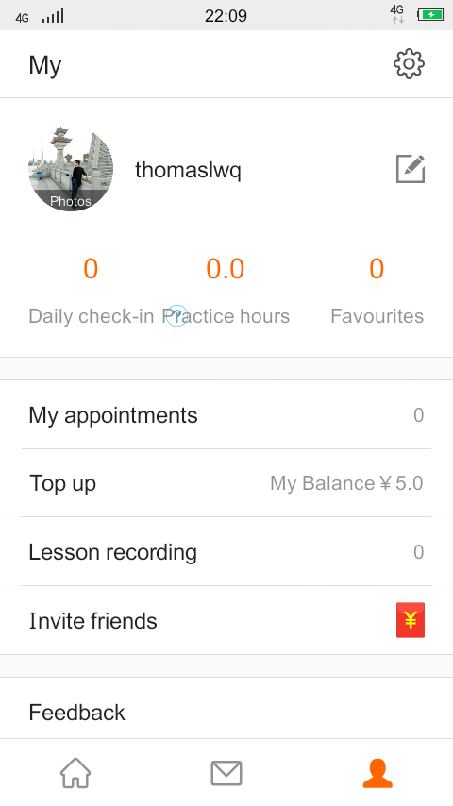

## 功能分析

|  |  |  |  |  |
| --- | --- | --- | --- | --- |
| 开发平台 | 一级目录 | 二级目录 | 功能描述 |  |
|  | 注册登录 | 注册 | 1. 输入手机号码 2. 获取验证码 3. 输入手机验证码 4. 是否同意注册协议（默认是同意，点击可以阅读协议详细内容） 5. 点击注册并提示是否成功 | 后台对应有一个用户管理功能 |
| 登录 | 1. 输入手机号码和密码 2. 确认登录 3. 登录失败需提供失败提示 |  |
| 首页 | 筛选 | 根据标签搜索 |  |
| 教师列表 | 以并列图标的形式显示教师信息，包括图像，名称和教学时间。每行默认显示3个人，默认加载20个老师的。下拉可以刷新。 |  |
| 教师信息详情 | 显示教师的详细信息。包括照片，名称，每分钟通话费用，粉丝，教学时间 |  |
| 点赞 | 点赞之后，使用者可以实时接收到教师的博客 |  |
| 通话 | 学员和教师之间可以进行视频，语音，文字和图片通信 |  |
| 教师主页 | 显示教师的标签，简介（包括中文和语音），教授的课程。 | 后台对应有一个教室信息，课程录入功能，和标签管理功能。 |
|  |  | 分享 | 可以分享教师的信息到微博，微信以及复制分享链接。 |  |
|  |  | 播客 | 教师发布的文章，一定要含有一段录音 | 后台对应有一个播客录入，管理功能 |
|  |  | 评论 | 可以对教师的教课质量进行评论，包括三个指标：态度，质量和帮助指数 | 后台对应有一个评论管理功能 |
|  |  | 预约 | 可以预约老师预定的课程 | 后台对应有一个课程录入功能 |
|  |  | 提醒 | 教师在线的时候进行提醒 |  |
|  | 信息 | 添加 | 加入系统的群组 |  |
|  | 搜索 | 搜索群组 |  |
|  | 消息列表 | 显示用户收到的消息列表，点击消息，可以进入群组聊天 | 需要后台维护用户对应的消息组 |
|  | 个人 | 个人信息修改 | 个人信息包括图片，昵称，性别，电话号码，密码，简介和上课的录音记录，签到的次数，练习的时间和收藏。 |  |
|  | 我的预约 | 显示我的预约 |  |
|  | 充值 | 显示我的钱币，可以通过支付宝，微信，Paypal进行支付。 |  |
|  | 听课记录 | 听课记录露营 |  |
|  | 邀请朋友 | 通过分享邀请学生或者老师加入应用。显示邀请奖励排行榜，默认显示20名。  规则：如果邀请的学生首次通话大于5分钟，那么奖励5元；如果邀请的学生首次充值多于10元，奖励10元。如果邀请的老师通过PalFish平台的认可，那么奖励20元。多个人在同一设备上的注册只算一次。 |  |
|  | 反馈 | 与APP反馈出现内容 |  |
|  |  | 广告 | 显示一些优惠活动信息 | 优惠活动后台管理 |
|  |  | 用户指南 | 应用的使用简介 |  |
|  |  | 如何成为一个老师 | 介绍成为一个老师的流程 |  |
|  |  | 设置 | 包括目标语言的设置，检查更新，优惠码，退出和查看最新版本 |  |